2014-2017年度国家艺术基金
四川申报情况统计报告

- 基本情况
- 总量统计
2014-2017年，全省在受理期内，正式向国家艺术基金管理中心提交的项目数量为706项，申请资助资金总额约7.13亿元。其中，2014年，申报项目68个，申报资金约0.79亿元，获立项资助项目3个，获资助资金395万元；2015年，申报项目113个，申报资金约1.51亿元。获立项资助项目20个，获得资助资金1993万元；2016年，申报项目235个，申报资金约2.09亿元，获立项资助项目28个，获资助资金2282万元；2017年，申报项目290个，申报资金约2.73亿元。评审工作正在进行。
2014-2017年度申报项目情况对比
申报项目数量（单位：项） 立项申报项目数量（单位：项）
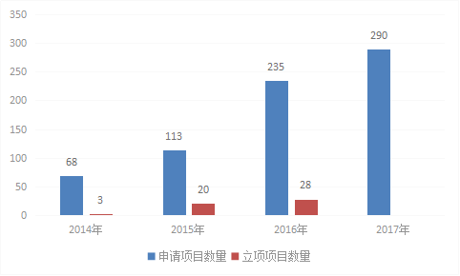
（二）按申报主体类型统计
据统计，2014-2017年，全省共有486个申报主体进行申报，其中机构申报主体203个，艺术家个人申报主体283个，分别占申报主体总量的42%和48%。其中机构提交的申报项目数量为423项，占申报项目总量的60%；艺术家个人提交的申报项目数量为283项，占申报项目总量的40%。
机构申报与个人申报数量对比图
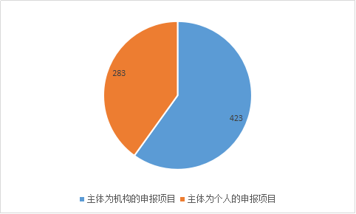

（三）按申报主体地区统计
2015-2017年，全省的机构申报项目（不含个人申报）数量依次为：高校194项，成都88项，省直单位26项，绵阳市14项，巴中市12项，遂宁市10项，自贡市9项，南充市8项，阿坝州8项，宜宾市7项，乐山市7项，攀枝花市5项，凉山州5项，甘孜州4项，泸州市3项，内江市2项，广元市1项，广安市1项。

2015-2017年度各地区、系统申报项目情况
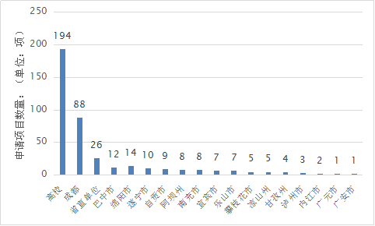

2015-2017年度高校申报项目情况

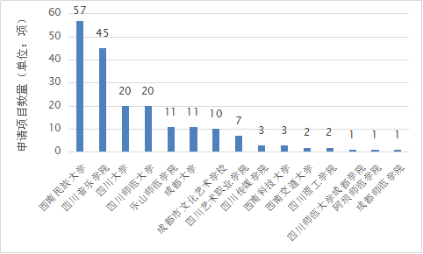

二、分类统计
2014～2017年，在艺术基金资助的四类项目中：2014年舞台艺术创作项目的申报数量为41项（大型舞台剧25项，小型舞台剧16项），获得立项资助大型舞台剧目1项（无小型剧目通过）；青年艺术创作人才资助项目申报数量为9项，获得立项资助2项；传播交流推广资助项目申报数量为12项，艺术人才培养资助项目申报数量为6项。
2015年舞台艺术创作项目的申报数量为63项（大型舞台剧40项，小型舞台剧23项），获得立项资助12项（大型5项,小型7项）；青年艺术创作人才资助项目申报数量为23项，获得立项资助3项；传播交流推广资助项目申报数量为7项，艺术人才培养资助项目申报数量为20项，获得立项资助5项。
2016年舞台艺术创作项目的申报数量为61项（大型舞台剧31项，小型舞台剧30项），获得立项资助14项（大型6项，小型8项）；青年艺术创作人才资助项目申报数量为53项，获得立项资助6项；传播交流推广资助项目申报数量为23项，获得立项资助2项；艺术人才培养资助项目申报数量为47项，获得立项资助4项；美术创作资助项目申报数量为51项，获得立项资助2项。
2017年舞台艺术创作项目的申报数量为102项（大型舞台剧48项，小型舞台剧54项），青年艺术创作人才资助项目申报数量为102项，传播交流推广资助项目申报数量为20项，艺术人才培养资助项目申报数量为66项。

各类项目年度申报数对比
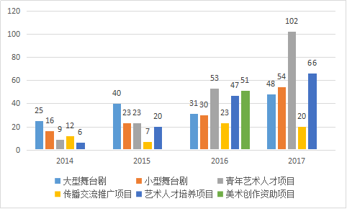

各类项目立项资助数对比
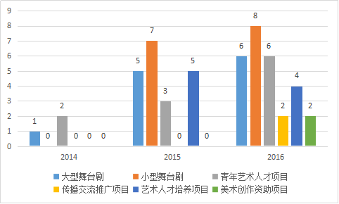

1、舞台艺术创作项目
2014年～2017年共有267项申报了舞台艺术创作项目，获得立项资助27项。其中：2014年申报大型舞台艺术创作项目25项，小型舞台艺术创作项目16项，获得立项资助大型舞台剧目1项。2015年大型舞台艺术创作项目申报 40项，小型舞台艺术创作项目申报23项，获得立项资助12项（大型5项,小型7项）。2016年大型舞台艺术创作项目申报31项，小型舞台艺术创作项目申报30项，获得立项资助14项（大型6项，小型8项）。2017年大型舞台艺术创作项目 48项，小型舞台艺术创作项目54项。
舞台艺术创作项目申报数年度对比
2014年 2015年 2016年 2017年
大型舞台艺术创作 25 40 31 48
小型舞台艺术创作 16 23 30 54

舞台艺术创作项目获得立项资助数年度对比
2014年 2015年 2016年
大型舞台艺术创作 1 5 6
小型舞台艺术创作 0 7 8

- 传播交流推广项目：
2014年有12个申报主体申报传播交流推广项目，申报项目数量为12项。
2015年有7个申报主体申报传播交流推广项目，申报项目数量为7项，申请资助资金总额为1440.93万元。
2016年有18个申报主体申报传播交流推广项目，申报项目数量为23项，申请资助资金总额为5340.35万元；其中，获得立项数量为2项，获得立项资助资金总额为330万元。
2017年有21个申报主体申报传播交流推广项目，申报项目数量为21项，申请资助资金总额为4429.83万元。
传播交流推广项目申报年度对比
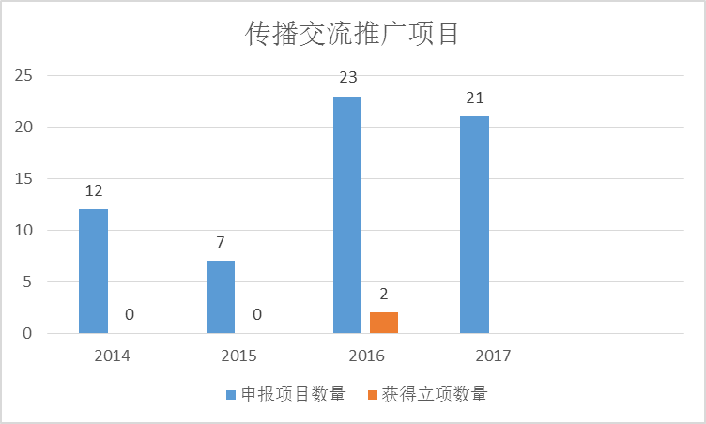

3、艺术人才培养项目：
2014年有6个申报主体申报艺术人才培养项目，申报项目数量为6项。
2015年有17个申报主体申报艺术人才培养项目，申报项目数量为20项，申请资助资金总额为3679.84万元；其中，获得立项数量为5项，获得立项资助资金总额为548万元。
2016年有22个申报主体申报艺术人才培养项目，申报项目数量为47项，申请资助资金总额为6552.09万元；其中，获得立项数量为4项，获得立项资助资金总额为327万元。
2017年有个22申报主体申报艺术人才培养项目，申报项目数量为66项，申请资助资金总额为9473.91万元。

艺术人才培养项目申报年度对比
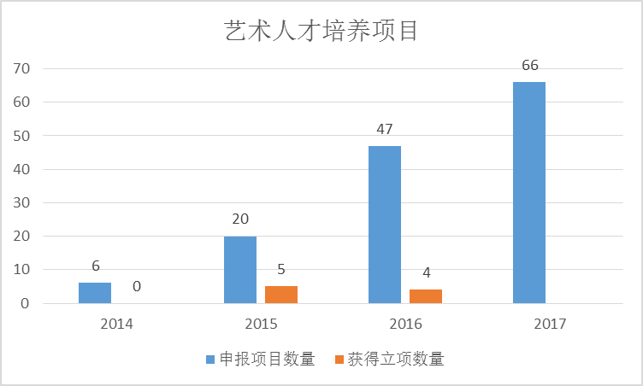
4、青年艺术创作人才项目：
2014年有9个申报主体申报青年艺术创作人才项目9项；其中，获得立项数量为2项，获得立项资助资金总额为20万元。
2015年有23个申报主体申报青年艺术创作人才项目23项，申请资助资金总额为330万元；其中，获得立项数量为3项，获得立项资助资金总额为40万元。
2016年有个53个申报主体申报青年艺术创作人才项目53项，申请资助资金总额为750万元；其中，获得立项数量为6项，获得立项资助资金总额为85万元。
2016年有51个申报主体申报美术创作资助项目51项，申请资助资金总额为255万元。其中，获立项数量为2项，获资助资金10万元。
2017年有102个申报主体申报青年艺术创作人才102项，申请资助资金总额为1515万元。
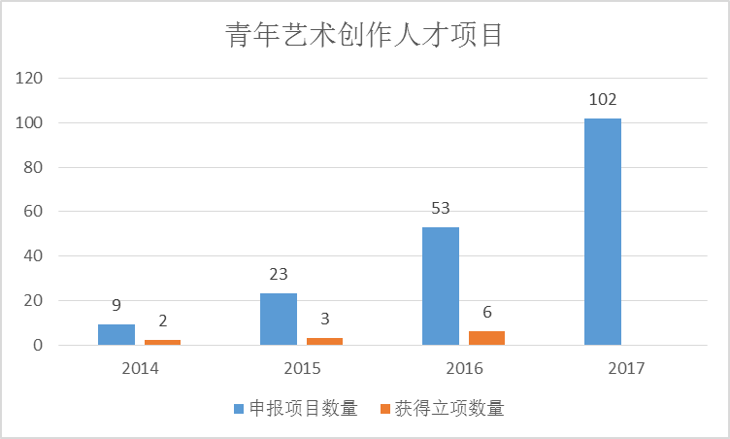

四川省文化厅剧目工作室
2017年5月8日

